人力资源管理

WEEK 1

员工+ 工人/员工

SHRM：战略人力资源管理（视频讨论）

生产力：衡量效率"完成任务时的生产率"

性能：某样东西的性能（测量）

人力资本：实现目标的人的属性和能力

员工敬业度：在工作场所激励员工发挥最佳表现的方法，致力于组织及其目标和动力，通过健康做出贡献。

管理规划流程

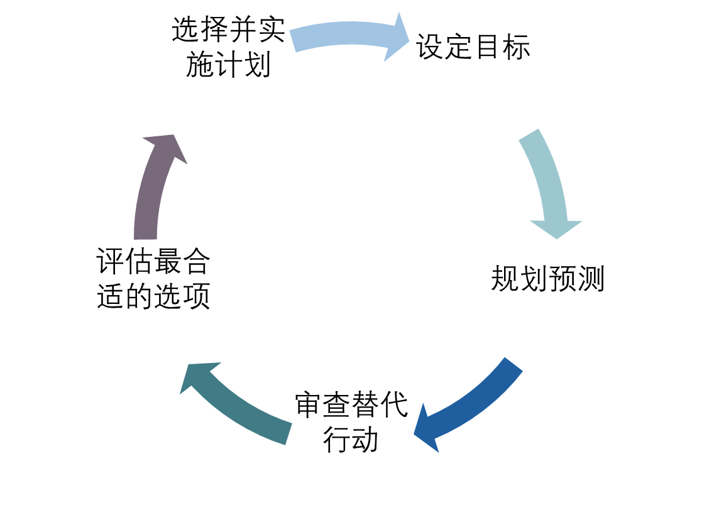

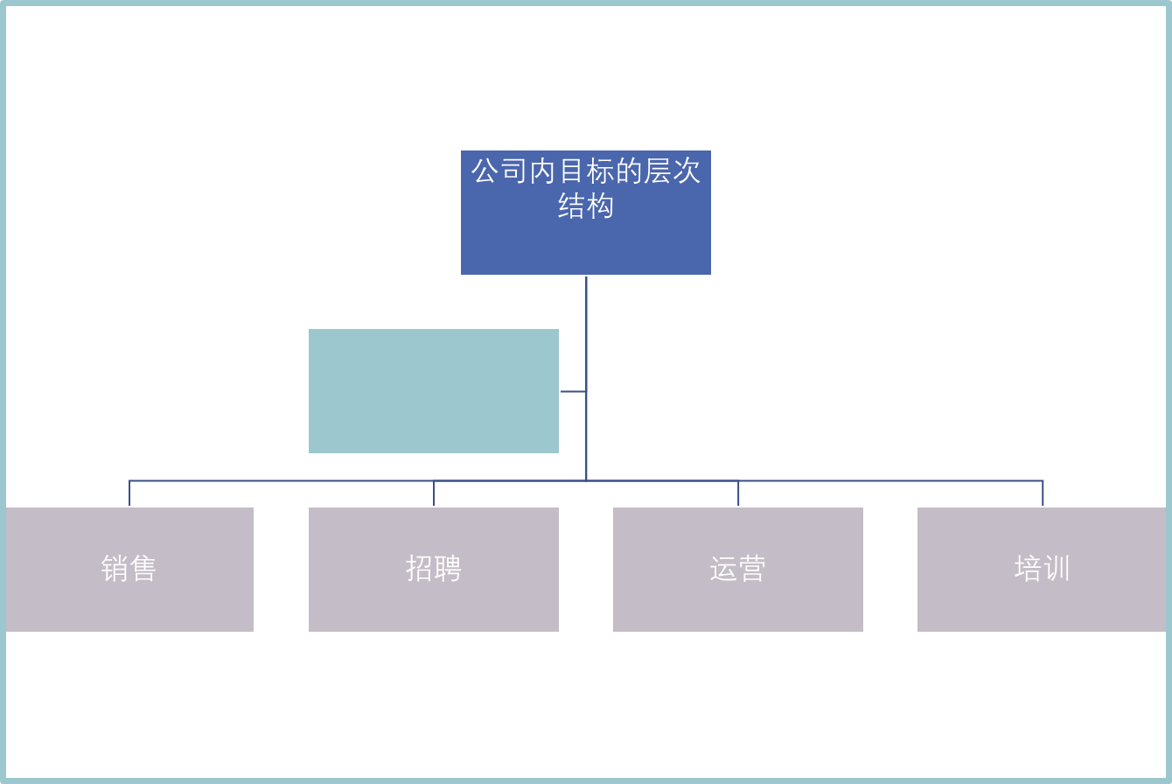

战略规划

公司总体规划如何确保公司内部的强项和劣势与外部机遇和威胁相一致。

原因：保持竞争地位和优势。

第 1 步：确定"我们在哪里？

第 2 步：确定"我们想要在哪里"（评估外部机会和威胁的内部优势和弱点）

步骤3-7：计划"我们将如何实现"：制定业务方向、战略目标设定、决定战略"行动"、实施和评估战略计划。

人事管理，亦称人力资源管理，是国家或某一部门为实现一定的目标，对所属工作人员进行选拔、使用、培养、考核、奖惩等一系列的管理活动。人事管理旨在通过科学的方法，正确的用人原则及合理的管理制度，调整人与人、人与事、人与组织的关系，以充分利用人力资源。

人力资源管理，（Human Resource Management，简称HRM），人事管理的升级，是指在经济学与人本思想指导下，通过招聘、甄选、培训、报酬等管理形式对组织内外相关人力资源进行有效运用，满足组织当前及未来发展的需要，保证组织目标实现与成员发展的最大化的一系列活动的总称。它是预测组织人力资源需求并作出人力需求计划、招聘选择人员并进行有效组织、考核绩效支付报酬并进行有效激励、结合组织与个人需要进行有效开发以便实现最优组织绩效的全过程。也是公司一个重要的职位。

学术界一般把人力资源管理分八大模块或者六大模块：1、人力资源规划；2、招聘与配置；3、培训与开发；4、绩效管理；5、薪酬福利管理；6、劳动关系管理。诠释人力资源管理六大模块核心思想所在，帮助企业主掌握员工管理及人力资源管理的本质。

Human 资源管理 （HRM 或 HR） 是公司或组织中对员工进行有效和高效管理的战略方法，帮助他们的业务获得竞争优势。它旨在最大限度地提高员工在服务雇主战略目标方面的表现。人力资源管理主要侧重于组织内部人员的管理，侧重于政策和制度。人力资源部门负责监督员工福利设计、员工招聘、培训和发展、绩效评估和奖励管理，如管理薪酬和员工福利福利制度。人力资源部还关注组织变革和劳资关系，或组织实践与集体谈判和政府法律要求的平衡。

人力资源管理是将人力资源职能与组织提高绩效的战略目标联系起来的过程。吸引和留住有才华和熟练的员工是当今充满活力的商业世界中组织面临的最重要挑战之一。

1. 人力资源管理：行政性质
2. SHRM：与公司的"大局"一致

企业：

集中度：在一个市场提供一条产品/产品线

多元化：以新产品线扩张

Human 资源管理 （HRM 或 HR） 是公司或组织中对员工进行有效和高效管理的战略方法，帮助他们的业务获得竞争优势。它旨在最大限度地提高员工在服务雇主战略目标方面的表现。人力资源管理主要侧重于组织内部人员的管理，侧重于政策和制度。人力资源部门负责监督员工福利设计、员工招聘、培训和发展、绩效评估和奖励管理，如管理薪酬和员工福利福利制度。人力资源部还关注组织变革和劳资关系，或组织实践与集体谈判和政府法律要求的平衡。

人力资源管理是将人力资源职能与组织提高绩效的战略目标联系起来的过程。吸引和留住有才华和熟练的员工是当今充满活力的商业世界中组织面临的最重要挑战之一。

1. 人力资源管理：行政性质
2. SHRM：与公司的"大局"一致

企业：

集中度：在一个市场提供一条产品/产品线

多元化：以新产品线扩张

纵向整合：通过直接销售产品/生产自己的原材料等方式进行扩展。

合并：缩小公司规模

扩展：从地理上进入新的市场领域

战略人力资源管理

通过战略框架支持和符合公司的愿景、战略、长期目标和目标

与其他部门目标一致

通过人力资源政策管理人员与公司总体战略愿景之间的联系

更多协调一致 + 更具战略意义 = 增值

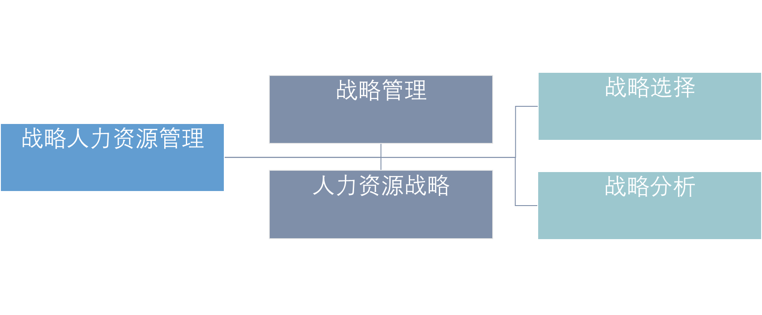

战略规划和人力资源战略

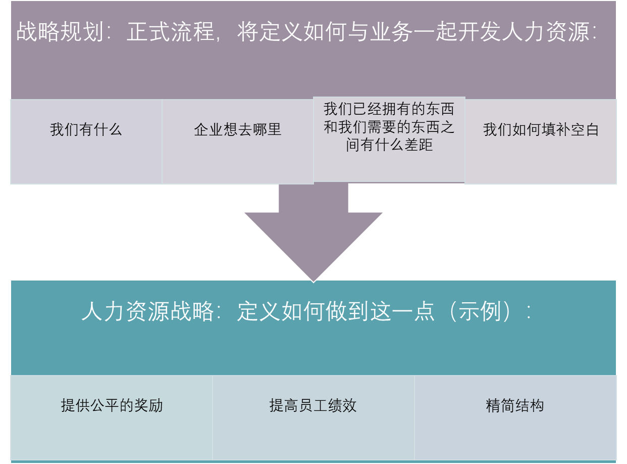

SHRM

为了帮助将公司战略目标转移到 HRM 政策和实践中，管理者可以使用多种工具。

工具包括（但不限于）：

战略地图

人力资源记分卡

数字仪表板

战略地图

视觉"地图"表示每个部门的绩效如何影响公司战略目标的实现

通过将部门的努力与更广泛的部门成就，最终与"更广阔的前景"联系起来，帮助向经理和员工总结和展示他们的部门在战略计划的贡献中所扮演的角色。

构建战略地图

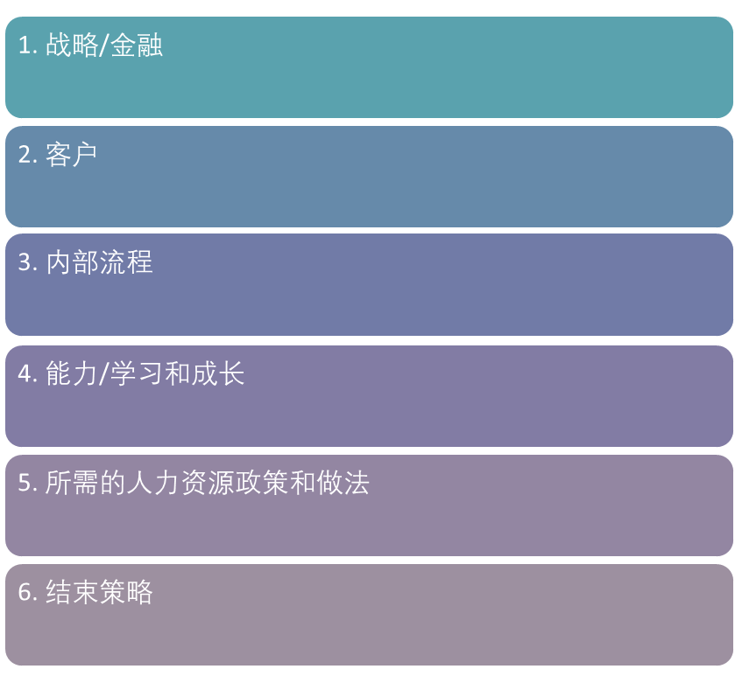

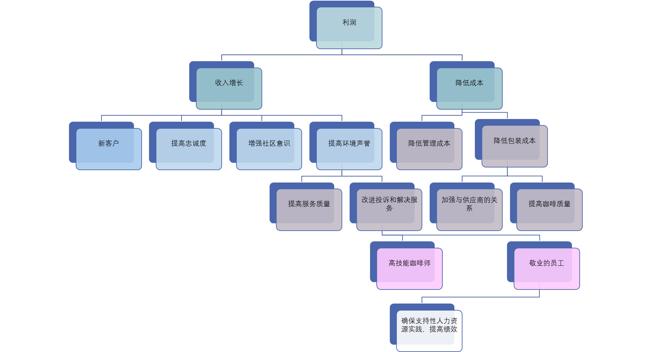人力资源 记分卡

策略图通常通过计算机通过记分卡进行量化

将财务和非财务目标/指标分配给实现公司目标所需的 HRM 相关战略地图活动的过程

量化战略地图

可以帮助（量化地）了解人力资源活动、员工行为（因此）与战略成果/绩效之间的关系

仪表板

向经理展示图表，以显示公司如何根据记分卡执行业绩。

可以显示趋势、实时数据等。

有助于纠正行动

WEEK 2

资源和人才管理

资源和人才管理：对业务至关重要

纳入人力资源规划决策、职位描述、人员规格、招聘和选拔等人力资源人力资源规划方面

绩效：根据就业决策和员工适应度进行改进

招聘和人才管理阶段

决定要填补的职位

建立申请人库

获取申请表

使用选择工具确定可行的候选人

决定向谁提出要约

确定方向，培养和发展员工

评估，看看他们是如何做的

补偿

工作分析

确定工作职责和公司每个工作所需的人力需求

然后，决定您需要填写哪些工作，并招聘和选择员工

获得的信息：

工作活动：有关工作活动的信息（如何、为什么和何时进行）

人类行为：工作需要什么行为

机器、工具、设备和工作辅助工具：使用哪些工具、材料、知识和服务

性能标准：性能标准（质量水平）

工作背景：工作日程、激励等。

人类要求：知识、技能、属性

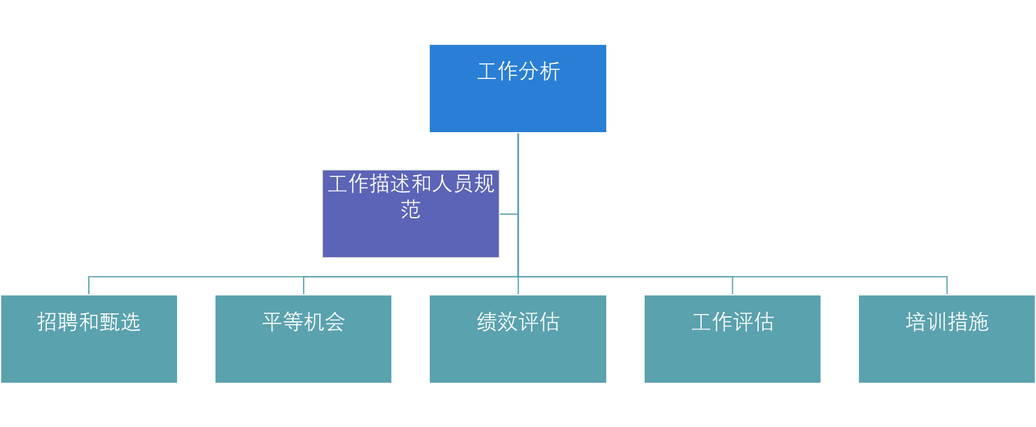

工作分析阶段

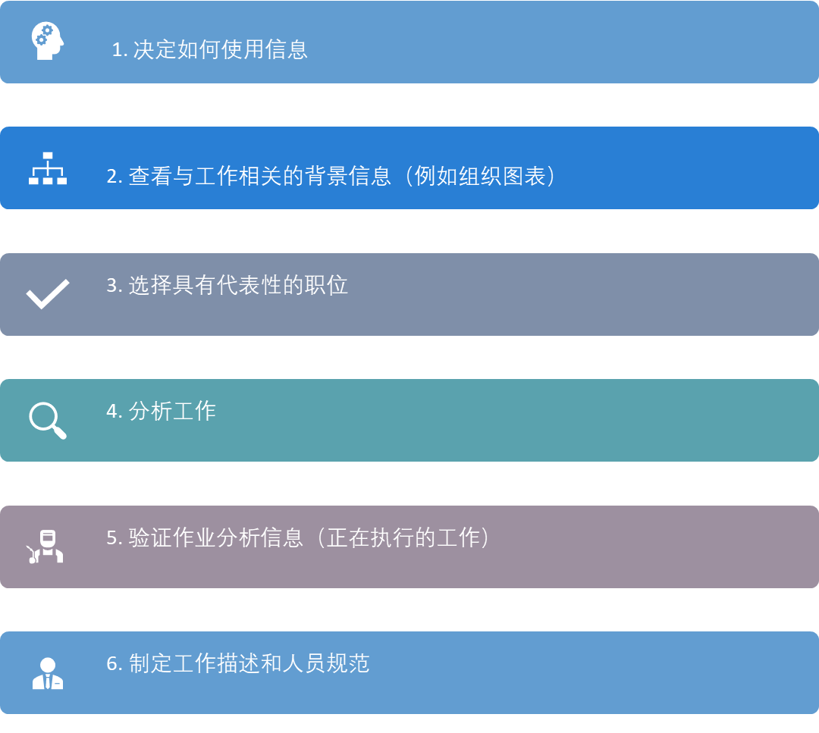

审查与工作相关的背景信息

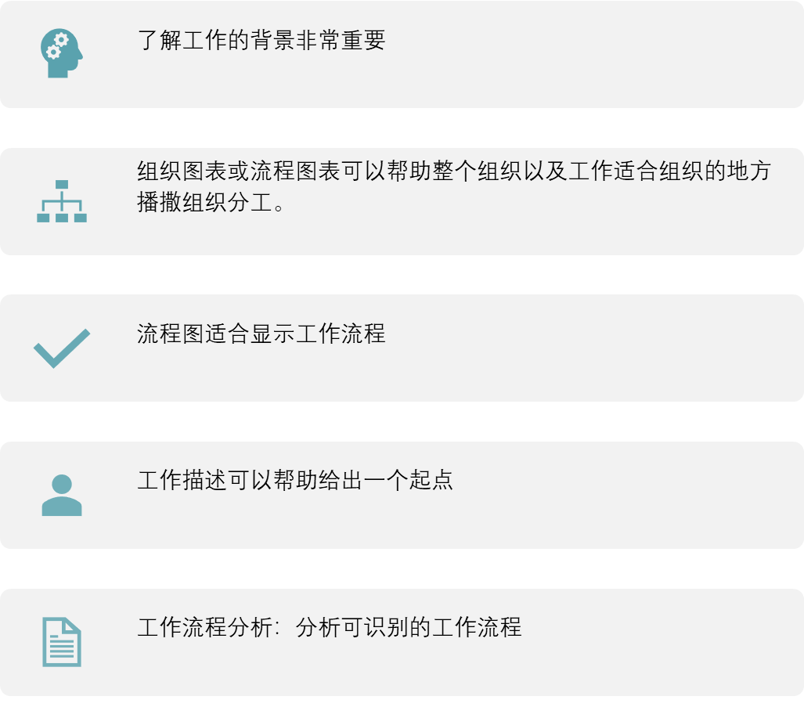

其他流程

业务流程重新设计：重新设计业务流程，以便现在由一个团队和技术完成跨多个部门需要采取的步骤

工作设计：通过扩大工作、轮岗、丰富工作来重新设计工作

选择代表职位

选择要重点分析的职位示例。

示例：销售代表。

没有必要分析所有销售代表职位。取样 10 代替

通过与工作持有人联系、解释流程和进行数据收集方法（如面试）确定工作的具体职责和任务

工作总结、工作职责、职责和任务

V使工作更加出色

让员工与主管一起完成工作。

检查分析信息是否准确。

帮助接受

职位描述和作业规范

概述职责、活动、责任

工作规范：总结所需的人素质、背景、特质和技能

如何收集所需的数据

其他流程

业务流程重新设计：重新设计业务流程，以便现在由一个团队和技术完成跨多个部门需要采取的步骤

工作设计：通过扩大工作、轮岗、丰富工作来重新设计工作

选择代表职位

选择要重点分析的职位示例。

示例：销售代表。

没有必要分析所有销售代表职位。取样 10 代替

通过与工作持有人联系、解释流程和进行数据收集方法（如面试）确定工作的具体职责和任务

工作总结、工作职责、职责和任务

V使工作更加出色

让员工与主管一起完成工作。

检查分析信息是否准确。

帮助接受

职位描述和作业规范

概述职责、活动、责任

工作规范：总结所需的人素质、背景、特质和技能

如何收集所需的数据

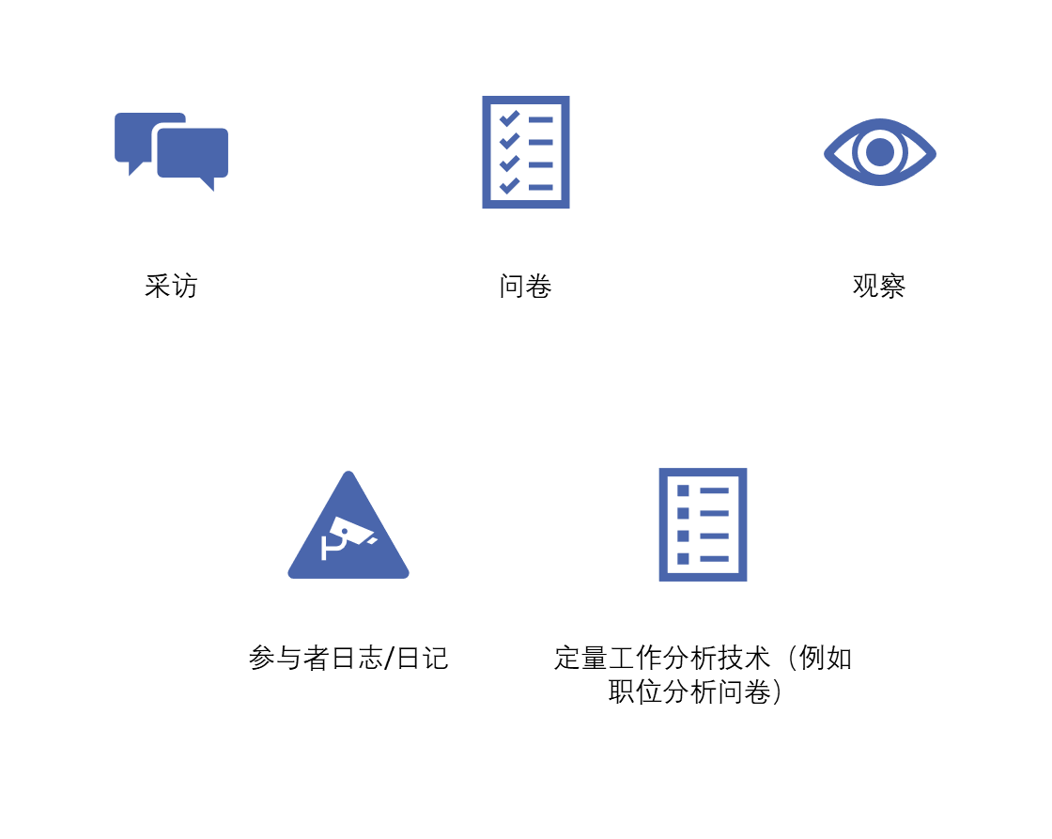

描述

关于员工做什么、他们如何做以及工作条件的书面陈述（内部）。

用于编写作业/人员规范和招聘广告

无标准格式。

工作标识

工作摘要

关系

责任和义务

职责所必需的权威

性能标准

作业规范